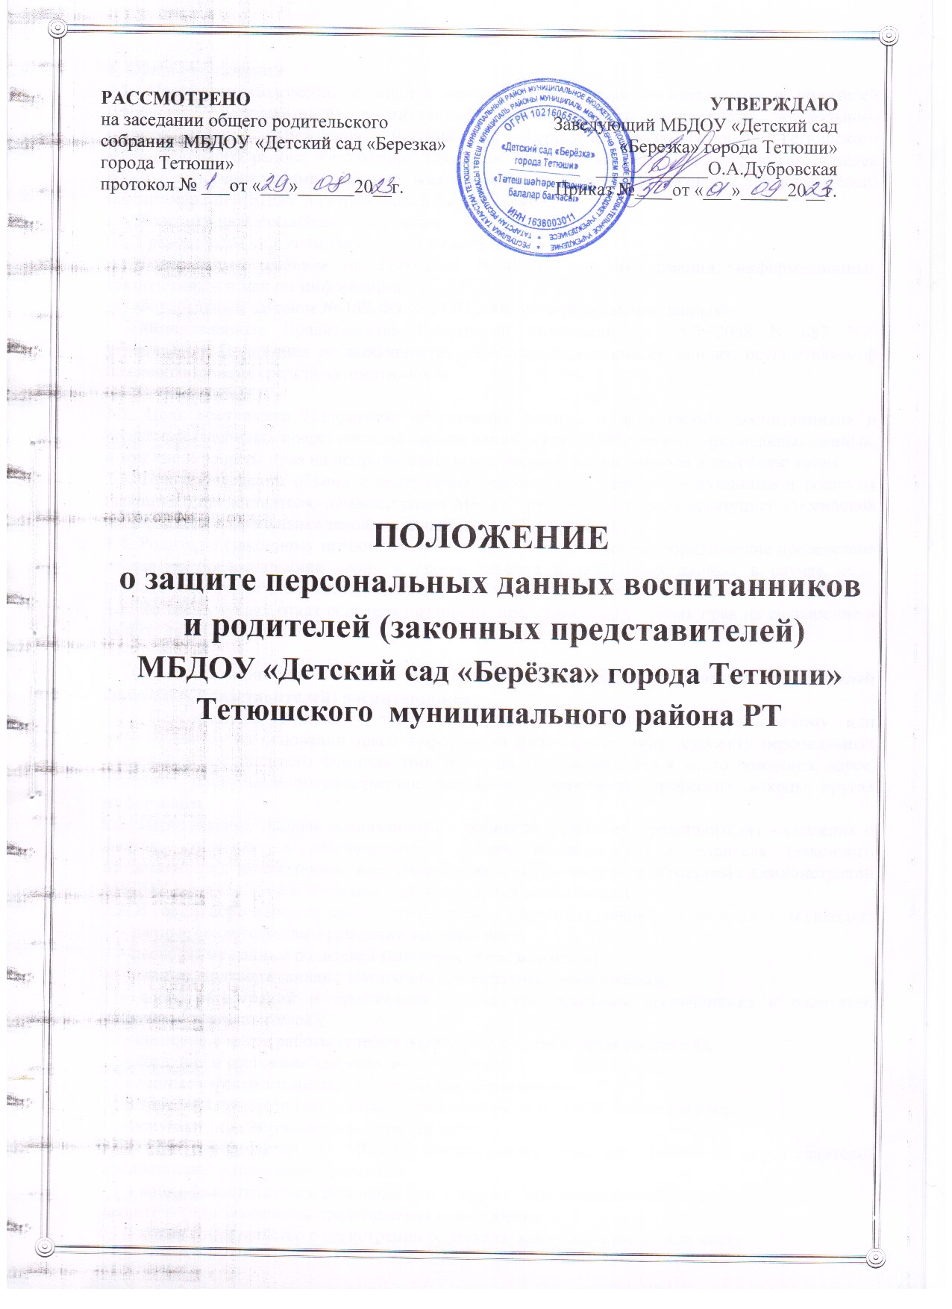

РАССМОТРЕНО  на заседании общего родительского собрания МБДОУ «Детский сад «Березка» города Тетюши»  протокол № ___от «___»______20__г. | УТВЕРЖДАЮ  Заведующий МБДОУ «Детский сад «Березка» города Тетюши»  ____________О.А.Дубровская  Приказ №____от «___»_____20__г.

Положение
о защите персональных данных воспитанников
и родителей (законных представителей)
МБДОУ «Детский сад «Берёзка» города Тетюши» Тетюшского муниципального района РТ

1. Общие положения

1.1. Настоящее Положение о защите персональных данных воспитанников и родителей (законных представителей) воспитанников муниципального бюджетного дошкольного образовательного учреждения «Детский сад «Березка» города Тетюши» Тетюшского муниципального района Республики Татарстан (далее – МБДОУ) регламентирует порядок работы с персональными данными воспитанников и родителей (законных представителей) воспитанников МБДОУ и разработано в соответствии с:

- Конституцией Российской Федерации;

- Гражданским кодексом Российской Федерации;

-Федеральным законом от 27.07.2006 №149-ФЗ «Об информации, информационных технологиях и о защите информации»;

- Федеральным законом № 152-ФЗ от 27.07.2006 «О персональных данных»;

-Постановлением Правительства Российской Федерации от 15.09.2008 N 687 "Об утверждении Положения об особенностях обработки персональных данных, осуществляемой без использования средств автоматизации»;

- Уставом МБДОУ.

1.2. Цель настоящего Положения: обеспечение защиты прав и свобод воспитанников и родителей (законных представителей) воспитанников при обработке его персональных данных, в том числе защиты прав на неприкосновенность частной жизни, личную и семейную тайну.

1.3. При определении объема и содержания персональных данных воспитанника и родителя (законного представителя) администрация МБДОУ руководствуется Конституцией Российской Федерации, федеральными законами и настоящим Положением.

1.4. Родителю (законному представителю) должны быть разъяснены юридические последствия отказа от предоставления своих и своего ребёнка персональных данных в случае, если обязанность предоставления персональных данных предусмотрена федеральными законами.

1.5. Во всех случаях отказ родителя (законного представителя) от своих прав на сохранение и защиту тайны недействителен.

2. Основные понятия и состав персональных данных воспитанников и родителей (законных представителей) воспитанников

2.1. Персональные данные - любая информация, относящаяся к определенному или определяемому на основании такой информации физическому лицу (субъекту персональных данных), в том числе его фамилия, имя, отчество, год, месяц, дата и место рождения, адрес, семейное, социальное, имущественное положение, образование, профессия, доходы, другая информация.

2.2. Персональные данные воспитанника и родителя (законного представителя) – сведения о фактах, событиях и обстоятельствах жизни воспитанника и родителя (законного представителя), позволяющие идентифицировать его личность, необходимые администрации МБДОУ в связи с осуществлением образовательной деятельности.

2.3. В состав персональных данных воспитанника и родителя (законного представителя) входят:

- данные свидетельства о рождении воспитанника;

- паспортные данные родителей (законных представителей);

- данные, подтверждающие законность представления прав ребёнка;

- адрес регистрации и проживания, контактные телефоны воспитанника и родителей (законных представителей);

- сведения о месте работы (учебы) родителей (законных представителей);

- сведения о состоянии здоровья воспитанника;

- данные страхового медицинского полиса воспитанника;

- страховой номер индивидуального лицевого счета (СНИЛС) воспитанника;

- документ, подтверждающий право на льготу.

2.4. При оформлении в МБДОУ воспитанника родитель (законный представитель) предоставляет следующие документы:
- копия свидетельства о рождении или документ, подтверждающий родство
заявителя (или законность представления прав ребенка);
- копия свидетельство о регистрации ребенка по месту жительства или месту
пребывания;

Родители по своему усмотрению могут предъявлять и другие документы (СНИЛС ребёнка в целях взаимодействия МБДОУ с органами соцзащиты при оформлении родителями (законными представителями) компенсации части родительской платы; документы, подтверждающие наличие льготы при оплате расходов по присмотру и уходу ( копию справки об инвалидности, копию удостоверения многодетной матери и др.)

2.5. Для размещения на официальном сайте и в групповых родительских уголках фотографий воспитанников родитель (законный представитель), дает письменное согласие на фото и видеосъемку, размещение личной информации ребенка на информационных стендах, выставках и сайте ДОУ (приложение 1).

2.6. Персональные данные воспитанника и родителя (законного представителя) являются конфиденциальной информацией и не могут быть использованы работниками МБДОУ в личных целях.

3. Порядок получения, обработки, хранения персональных данных

3.1. Родитель (законный представитель) предоставляет руководителю или работнику, имеющему допуск к персональным данным воспитанника, достоверные сведения о себе и своём ребёнке, а также оригиналы и копии требуемых документов.

3.2. Все персональные данные воспитанников и родителей (законных представителей) МБДОУ следует получать у самого родителя (законного представителя). Если персональные данные

воспитанников и родителей (законных представителей) возможно получить только у третьей стороны, то родитель (законный представитель) должен быть уведомлен об этом заранее, и от него должно быть получено письменное согласие.

3.3. Руководитель МБДОУ обязан сообщить одному из родителей (законному представителю) о целях, способах и источниках получения персональных данных, а также о характере подлежащих получению персональных данных и возможных последствиях отказа одного из родителей (законного представителя) дать письменное согласие на их получение.

3.4. Для размещения на официальном сайте и в групповых родительских уголках фотографий воспитанников требуется письменное согласие родителя (законного представителя).

3.5. Согласие родителя (законного представителя) на обработку своих персональных данных и данных своего ребёнка может быть отозвано путем направления родителем (законным представителем) письменного заявления не менее чем за 3 дня до момента отзыва согласия.

3.6. Работник МБДОУ не имеет права получать и обрабатывать персональные данные воспитанника и родителя (законного представителя) о его расовой, национальной принадлежности, политических взглядах, религиозных или философских убеждениях, состоянии здоровья, интимной жизни.

3.7. Согласие родителя (законного представителя) не требуется в следующих случаях:

- обработка персональных данных осуществляется на основании федерального закона, устанавливающего ее цель, условия получения персональных данных и круг субъектов, персональные данные которых подлежат обработке, а также определяющего полномочия руководителя;

- персональные данные являются общедоступными;

- по требованию полномочных государственных органов в случаях, предусмотренных федеральным законодательством; обязательного обезличивания персональных данных;

- обработка персональных данных необходима для защиты жизни, здоровья или иных жизненно важных интересов воспитанника и родителя (законного представителя), если получение его согласия невозможно.

3.8. Режим конфиденциальности персональных данных снимается в случаях их обезличивания и по истечении 75 лет срока их хранения или продлевается на основании заключения экспертной комиссии МБДОУ, если иное не определено законом.

3.9. При передаче персональных данных воспитанника и родителя (законного представителя) руководитель или работник, имеющий допуск к персональным данным, должен соблюдать следующие требования:

- не сообщать персональные данные воспитанника или родителя (законного представителя) третьей стороне без письменного согласия, за исключением случаев, когда это необходимо в целях предупреждения угрозы жизни и здоровью воспитанника или родителя (законного

представителя), а также в случаях, установленных федеральными законами;

-предупредить лиц, получивших персональные данные воспитанника или родителя (законного представителя), о том, что эти данные могут быть использованы лишь в целях, для которых они сообщены, и требовать от этих лиц подтверждения того, что это правило соблюдено. Лица, получившие персональные данные воспитанника или родителя (законного представителя), обязаны соблюдать режим секретности (конфиденциальности).

-разрешать доступ к персональным данным воспитанника или родителя (законного представителя) только специально уполномоченным лицам, при этом указанные лица должны иметь право получать только те персональные данные воспитанника или родителя (законного

представителя), которые необходимы для выполнения конкретной функции.

3.10. Персональные данные воспитанника или родителя (законного представителя) могут быть получены, проходить дальнейшую обработку и передаваться на хранение как на бумажных

носителях, так и в электронном виде.

3.11.Персональные данные воспитанников и родителей (законных представителей) хранятся в

местах с ограниченным доступом к этим документам.

4. Доступ к персональным данным воспитанников и родителей (законных представителей)

4.1. Право доступа к персональным данным воспитанников и родителей (законных представителей) имеют:

- заведующий МБДОУ;

- старший воспитатель;

- медсестра;

- воспитатели;

- музыкальный руководитель;

- воспитатель по обучению татарскому языку;

- педагог-психолог.

4.2. Каждый из вышеперечисленных сотрудников не разглашает персональные данные в личных целях.

4.3. В целях обеспечения надлежащего выполнения трудовых обязанностей доступ к персональным данным работника может быть предоставлен на основании приказа заведующего МБДОУ иному работнику, должность которого не включена в список лиц, уполномоченных на получение и доступ к персональным данным.

5. Права родителей (законных представителей) в целях обеспечения защиты персональных данных своих детей, хранящихся в МБДОУ

5.1. В целях обеспечения защиты персональных данных, хранящихся в МБДОУ, родители (законные представители) имеют право на бесплатное получение полной информации:

- о лицах, которые имеют доступ к персональным данным или которым может быть предоставлен такой доступ;

- о перечне обрабатываемых персональных данных и источниках их получения;

- о сроках обработки персональных данных, в т.ч. сроках их хранения;

- о юридических последствиях обработки их персональных данных.

5.2. Родители (законные представители) имеют право:

- на бесплатное получение полной информации о своих персональных данных и обработке этих данных;

- на свободный бесплатный доступ к своим персональным данным, в т.ч. на получение копии любой записи, содержащей персональные данные своего ребёнка, за исключением случаев, предусмотренных федеральным законом;

- на требование об исключении или исправлении неверных персональных данных, а также данных, обработанных с нарушением требований ТК РФ или иного федерального закона;

- на требование об извещении руководителем всех лиц, которым ранее были сообщены неверные или неполные персональные данные воспитанника или родителя (законного представителя), обо всех произведённых в них исключениях, исправлениях или дополнениях;

- на обжалование в суд любых неправомерных действий или бездействия руководителя при обработке и защите его или своего ребёнка персональных данных.

5.3. Родители (законные представители) не должны отказываться от своих прав на сохранение и защиту тайны.

6. Обязанности родителей (законных представителей) в целях обеспечения достоверности своих персональных данных и своих детей

6.1. В целях обеспечения достоверности своих персональных данных и своих детей родители (законные представители) обязаны:

- при оформлении в МБДОУ представлять о себе и своём ребёнке достоверные сведения в порядке и объёме, предусмотренном настоящим Положением и законодательством РФ;

- в случае изменения своих персональных данных и своего ребёнка, указанных в п. 2.3 настоящего Положения, сообщать об этом руководителю в разумные сроки.

7. Ответственность за нарушение норм, регулирующих обработку и защиту персональных данных

7.1. Защита прав воспитанника и родителя (законного представителя), установленных законодательством Российской Федерации и настоящим Положением, осуществляется судом в целях пресечения неправомерного использования персональных данных воспитанника и родителя (законного представителя), восстановления нарушенных прав и возмещения причиненного ущерба, в том числе морального вреда.

7.2. Лица, виновные в нарушении норм, регулирующих получение, обработку и защиту персональных данных воспитанника и родителя (законного представителя), привлекаются к дисциплинарной и материальной ответственности, а также привлекаются к гражданско- правовой, административной и уголовной ответственности в порядке, установленном федеральными законами.

7.3. Руководитель МБДОУ за нарушение норм, регулирующих получение, обработку и защиту персональных данных воспитанника и родителя (законного представителя), несет административную ответственность, а также возмещает ущерб, причиненный неправомерным использованием информации, содержащей персональные данные воспитанника и родителя (законного представителя).

8. Заключительные положения

8.1. Настоящее Положение утверждается приказом заведующего МБДОУ.

8.2. Срок действия данного положения не ограничен. Положение действует до принятия нового.

Приложение 1.

Заведующему МБДОУ
«Детский сад «Березка» города Тетюши»
Дубровской О.А.
от ________________________________,
Паспорт________, выдан_________
(серия, номер)
___________________________________
(дата выдачи и орган, выдавший документ),
___________________________________
проживающего(ей) по адресу,
___________________________________
контактный телефон

СОГЛАСИЕ
родителя (законного представителя) несовершеннолетнего
на фото и видеосъемку, размещение фотографий и/или другой личной информации на информационных стендах, выставках и сайте ДОУ.

Я, _______________________________________________________________,
(ФИО родителя или законного представителя)
Являясь родителем (законным представителем) несовершеннолетнего __________________________________________________________________,
^{(ФИО несовершеннолетнего)}
даю свое согласие на фото и видеосъемку моего ребенка в Муниципальном бюджетном дошкольном образовательном учреждении «Детский сад «Березка» города Тетюши» Тетюшского муниципального района Республики Татарстан.
Я даю согласие на использование фото и видеоматериалов и других личных данных (фамилия, имя) несовершеннолетнего исключительно в следующих целях:
- размещение на официальном сайте ДОУ
- размещение на информационных стендах ДОУ;
- размещения на выставках ДОУ.
Я информирован(а), что МБДОУ «Детский сад «Березка» города Тетюши» гарантирует обработку фото и видеоматериалов несовершеннолетнего в соответствии с интересами ДОУ.
Данное согласие может быть отозвано в любой момент по моему письменному заявлению.
Я подтверждаю, что, давая такое согласие, я действую в интересах несовершеннолетнего.

«____» ___________ 20__ г. _____________ /______________________/
Подпись Расшифровка подписи

